Střední zdravotnická škola
Jindřichův Hradec
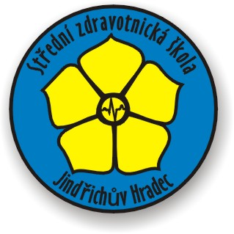

Výroční zpráva
o činnosti školy

školní rok 2021/2022

Zpracovala: PhDr. Běla Picková, ředitelka školy
O B S A H

1. Základní údaje o škole

2. Charakteristika školy

3. Materiální vybavení

4. Přehled oborů vzdělání

5. Rámcový popis personálního zajištění školy

6. Počty žáků a údaje o výsledcích vzdělávání žáků

7. Údaje o výuce a vyhodnocení naplňování cílů školního vzdělávacího programu

8. Údaje o přijímacím řízení

9. Školská rada

10. Společnost pro rozvoj SZŠ J. Hradec

11. Údaje k GDPR

12. Údaje o dalším vzdělávání pedagogických pracovníků a odborném rozvoji
nepedagogických pracovníků

13. Údaje o výsledcích kontrolní a inspekční činnosti

14. Údaje o prevenci sociálně patologických jevů, rizikového chování a výchovném
poradenství

15. Zajištění podpory žáků se speciálními vzdělávacími potřebami, nadaných a
mimořádně nadaných s nárokem na poskytování jazykové podpory

16. Údaje o aktivitách a prezentaci školy na veřejnosti

17. Údaje o předložených a školou realizovaných projektech

18. Školní akční plán

19. Údaje o spolupráci s dalšími subjekty a partnery

20. Zlepšení technického vybavení školy

21. Zpráva o hospodaření

22. Příloha

- Základní údaje o škole

Název: Střední zdravotnická škola

Adresa: Jindřichův Hradec, Klášterská 77/II

Identifikátor školy: 600019608

IČO: 00666718

Telefon / Fax: 384 361 787
E -mail: info@ szsjh.cz
www stránky: www.szsjh.cz

datová schránka: 33dnvf6

Zřizovatel: Jihočeský kraj
U Zimního stadionu 1952/2
České Budějovice

Právní forma: příspěvková organizace

Ředitelka školy: PhDr. Běla Picková

Statutární zástupkyně ředitelky: Mgr. Jitka Počtová

Kapacita školy: 220 žáků

- Charakteristika školy

Střední zdravotnická škola Jindřichův Hradec, příspěvková organizace, je školou státní, zřizovatelem je Krajský úřad Jihočeského kraje.
Ve školním roce 2021/2022 poskytovala škola střední vzdělání v oborech:

- 53 - 41 - M/ 03 PRAKTICKÁ SESTRA

v denní formě vzdělání zakončeném maturitní zkouškou.
Budova SZŠ je majetkem Jihočeského kraje, je umístěna na pěkném místě v centru města a před 5 lety proběhla díky financování z FRŠ její rekonstrukce - výměna špaletových oken, výměna hlavních dveří a oprava fasády. V minulém školním roce proběhla oprava fasády zadního traktu budovy. Na školní zahradě byla vybudována nová zeď a ošetřena památná lípa. Poslední ošetření památné lípy proběhlo 4. 6. 2021. Byl proveden zdravotní řez a výšková redukce koruny stromu o cca 2 m pro zlepšení stability koruny stromu a zmenšení rizik rozlomení koruny. Bylo provedeno odlehčení a prosvětlení koruny a kontrola dynamické vazby. Ořez stromu probíhal v rámci arboristických standardů. Další ošetření památné lípy bude provedeno na jaře 2023.
Škola je třípatrová a moderně vybavena, v celé škole je internetová síť s bezdrátovým připojením. Vnitřní prostory školy jsou příjemně esteticky vyzdobené a vymalované. Vstup do školy je zabezpečen přístupovým bezpečnostním systémem na čipy a kamerovým systémem.
Ve škole jsou učebny odborné a kmenové, chemická laboratoř, učebna IKT, jazyková učebna, učebna fyziky a chemie, učebna psychologie, učebna pro výuku somatologie a školní zahrada s posilovnou. Žáci mají k dispozici školní knihovnu a v přízemí automat na nápoje a na balené potraviny.
Tři odborné učebny, které jsou určené pro výuku ošetřovatelství a první pomoci, jsou vybavené pracovními linkami, počítači, polohovacími lůžky, řadou moderních pomůcek a modelů pro výuku a nácvik odborných výkonů a v jedné ze tří odborných učeben je k dispozici interaktivní tabule s dataprojektorem. Ve všech třech odborných učebnách jsou počítače pro práci s nemocničním informačním systémem. Moderní učebna somatologie je propojena se skladem, který je vybavený modely, obrazy, dataprojektory, mikroskopy a opticartem pro zajímavou výuku předmětu o lidském těle. V učebně somatologie je zabudována interaktivní tabule. Pro výuku psychologie a komunikace slouží upravená, barevně sladěná a velmi příjemná učebna ve 2. poschodí, vybavená moderním nábytkem, pracovním stolem, multimediální technikou, zrcadly a sedacími vaky pro relaxaci žáků.
Ve zrekonstruované jazykové učebně je moderní audio-orální program, 20 tabletů s dobíjecími boxy a interaktivní tabule umožňující kvalitní jazykovou přípravu. Učebna ICT je vybavena počítači, které škola získala jako jeden z partnerů v rámci projektu zdravotnických škol Jihočeského kraje, zaměřeného na zdravotnickou informatiku. Díky tomuto projektu jsou žáci připravováni na práci s NIS (nemocničním informačním systémem). Chemická laboratoř je vybavena moderní digestoří a učebna fyziky a chemie byla celkově zrekonstruována a umožňuje provádění pokusů a laboratorních cvičení a poskytuje příjemné a podnětné prostředí pro výuku těchto předmětů. V kmenových učebnách je výškově nastavitelný nábytek, skříně s boxy a v pěti z nich jsou další interaktivní tabule, notebooky a dataprojektory. Nainstalovány byly tři nové Smart televize - dvě v kmenových učebnách, jedna jako informační a propagační zdroj na chodbě v 1. poschodí. Na chodbách jsou k dispozici nové sedáky a barevné taburety.
V tomto školním roce byl do uč. č. 24 zakoupen mobilní dotykový Smart panel od firmy Optoma pro využití digitálních technologií a pro aktivizaci žáků ve výuce. Z nadačního fondu Agrofert byly zakoupeny čtyři nové stolní počítače do učebny IKT. Ze sponzorského daru od společnosti ČEPS, a. s. byl zakoupen odborný model do učeben ošetřovatelství a anatomický model a anatomické obrazy pro výuku somatologie.
Pro moderní výuku jsou k dispozici další notebooky, dataprojektory, tablety, vizualizéry. Často je využívána školní kamera a fotoaparát pro zdokumentování a zachycení řady školních akcí, které mohou shlédnout návštěvníci školních webových stránek ve fotogalerii a také na Facebooku a Instagramu.
Nově je na webových stránkách k dispozici virtuální prohlídka školy. V průběhu školního roku byl proveden redesign školních webových stránek.
Ve všech nově nábytkem vybavených sborovnách a kancelářích jsou k dispozici počítače. Žáci mohou využívat volně přístupné počítače i mimo výuku a zjišťovat si informace a podklady pro referáty a prezentace na internetu.
Všichni žáci, učitelé a pracovnice THP mají školní e-maily, učitelé také vypsané konzultační hodiny pro komunikaci s rodiči, žáky a veřejností. Jejich přehled a veškeré další informace o škole jsou zveřejněny na přehledných webových stránkách školy.
Ve škole pracujeme se školním informačním systémem Bakaláři. Z jeho modulů využíváme evidenci žáků k vedení školní matriky, tisk vysvědčení, rozvrh hodin, suplování, knihovnu, plánování akcí, tematické plány, elektronickou žákovskou knížku a elektronickou třídní knihu. Ke vzájemné komunikaci se žáky a rodiči slouží školní e-mailové adresy žáků, které umožňují zaslat aktuální informace i studijní materiály. Kromě e-mailové komunikace využíváme také program Komens a k zasílání pracovních listů, prezentací, úkolů, cvičení a materiálů se osvědčil Google Classroom. Pro realizaci videohovorů při distanční výuce nebo při poradách se nám osvědčila aplikace Google Meet.
Ve škole funguje školní knihovna, která nabízí širokou škálu beletrie, odborné literatury a časopisů. Škola má předplatné na řadu novin a časopisů. Z odborných časopisů to jsou: Florence, Zdraví a medicína, Psychologie, Prevence. Dále mají učitelé možnost si pravidelně přečíst Učitelské noviny, Třídní učitel, Mat a Fyz, Český jazyk, Jindřichohradecký zpravodaj. Vedení školy sleduje novinky a přínosné informace v časopise Řízení školy a pravidelně také ve Věstníku MŠMT. Z deníků sledujeme Mladou frontu Dnes a regionální Jindřichohradecký deník.
Ke škole patří udržovaná zahrada s lavičkami, pergolou a odpočinkovou zónou. V případě dobrého počasí tráví žáci na zahradě část svého volného času. Zahrada slouží k relaxaci žáků a k výuce předmětů všeobecných i odborných. Na jaře je školní zahrada osázena květinami a v oknech školy v 1. poschodí jsou nainstalovány truhlíky s květinami nebo truhlíky s podzimní či vánoční výzdobou.
Naše škola je menší, rodinného typu, což je velkou výhodou pro pozitivní klima školy a dobrým předpokladem pro nízký výskyt sociálně patologických jevů.
Školou smluvně zajištěným zdravotnickým zařízením, ve kterém probíhá odborná praktická výuka, je Nemocnice Jindřichův Hradec, a.s. Spolupráce s nemocnicí je na velmi dobré úrovni, stejně tak kvalitní je i úroveň poskytované ošetřovatelské péče. Naši žáci se v průběhu výuky odborné praxe ve 3. a 4. ročníku významně podílí na péči o obyvatele zdejšího regionu, což přináší velmi pozitivní odezvu a řadu poděkování.
- Materiální vybavení

Název učebny | Počet | Vybavení standart | Vybavení nadstandart | Součást školy | Mimo školu smluvně
Kmenová učebna | 5 | - | / | / | -
Učebna FYZ a CHE | 1 | - | / | / | -
Jazyková učebna | 1 | - | / | / | -
Učebna somatologie | 1 | - | / | / | -
Učebna psychologie | 1 | - | / | / | -
Učebna ICT | 1 | - | / | / | -
Učebny ošetřovatelství | 3 | - | / | / | -
Sekretariát | 1 | - | / | / | -
Knihovna | 1 | / | - | / | -
Kabinet somatologie | 1 | - | / | / | -
Kabinet ošetřovatelství | 1 | / | - | / | -
Kabinet fyziky | 1 | / | - | / | -
Kabinet TEV | 1 | / | - | / | -
Posilovna | 1 | / | - | / | -
Chemická laboratoř | 1 | / | - | / | -
Sklad chemikálií | 1 | / | - | / | -
Sportovní hala | 1 | - | / | - | /

Vybavení školy informační a komunikační technologií

Označení učebny, sborovny, umístění | Druh a počet IKT
Učebna ICT č. 40 | 15PC + 4NTB
Učebna ICT – servery | 2SRV
Učebny OSE č. 42, 43, 44 | 3PC
Učebna a kabinet FYZ a CHE č. 1 | 4NTB
Kmenové učebny č. 8, 22, 24 | 3NTB
Učebna somatologie č. 33 | 1NTB
Jazyková učebna č. 28 | 1NTB + 20 tabletů
Učebna psychologie č. 36 | 1NTB
Sborovny | 5PC + 2NTB + 1 tablet
Kanceláře ŘŠ, ZŘŠ, VOP, ekonomky, sekretariát | 9PC + 3NTB
Školní knihovna | 1PC + 1NTB
Chodby | 5PC

Interaktivní tabule a Smart TV

Označení učebny | Počet
Učebna OSE č. 44 | 1 IT
Učebna FYZ a CHE č. 1 | 1 IT
Kmenové učebny č. 8, 22 | 2 IT
Kmenové učebny č. 24, 35 | 2 Smart TV + 1 mobilní dotykový Smart panel
Chodba 1. patro | 1Smart TV
Učebna somatologie č. 33 | 1 IT
Jazyková učebna č. 28 | 1 IT
Učebna psychologie č. 36 | 1 IT

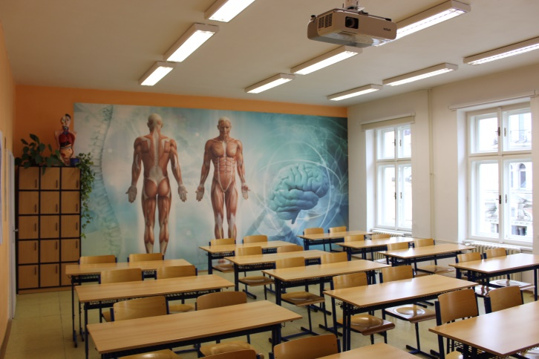

Učebna somatologie

- Přehled oborů vzdělání

Ve školním roce 2021/2022 poskytovala škola výchovu a vzdělávání v těchto oborech ukončených maturitní zkouškou:

Název oboru vzdělávání | Kód oboru | Forma studia | Školní vzdělávací program (ŠVP)
Praktická sestra | 53- 41- M/03 | denní | Praktická sestra

- Rámcový popis personálního zajištění školy

Vedení školy

Jméno a příjmení | Funkce | Vzdělání | Aprobace | Počet let praxe | Doba pracovního poměru
PhDr. Běla Picková | ŘŠ | VŠ | OSE-PED | 32 | neurčitá
Mgr. Jitka Počtová | ZŘŠ | VŠ | NEJ-LAJ | 15 | neurčitá
Mgr. Ludmila Stejskalová | VOP | VŠ | OSE-PED | 19 | neurčitá

*VOP- vedoucí odborného vyučování

Interní vyučující všeobecně vzdělávacích předmětů

Jméno a příjmení | Funkce | Vzdělání | Aprobace | Počet let praxe | Doba pracovního poměru
Mgr. Hana Medová | učitel | VŠ | CJL-DEJ | 37 | neurčitá
Mgr. Jana Mazancová | učitel | VŠ | ANJ -VYV | 36 | neurčitá
Ing. Václav Horázný | učitel | VŠ | IKT - FYZ | 35 | neurčitá
Mgr. Helena Tučková | učitel | VŠ | TEV- ZSV | 5 | neurčitá (MD)
Mgr. Aneta Vondrášková | učitel | VŠ | TEV- ZSV | 2 | určitá
Mgr. Pavla Kaiseršatová | učitel | VŠ | MAT-ZSV | 2 | neurčitá (MD)
Mgr. Martina Salhiová | učitel | VŠ | CJL-ANJ | 11 | určitá
Ing. Jana Kubátová | učitel | VŠ | MAT | 5 | určitá od 1.3.2022

Interní vyučující odborných předmětů

Jméno a příjmení | Funkce | Vzdělání | Aprobace | Počet let praxe | Doba pracovního poměru
Mgr. Ivana Hurychová | učitel | VŠ | OSE-PED | 30 | neurčitá
Mgr. Jaroslava Beldová | učitel | VŠ | OSE-PED | 30 | neurčitá
Mgr. Veronika Kopencová | učitel | VŠ | OSE | 19 | neurčitá
Mgr. Marie Dubová | učitel | VŠ | OSE | 24 | neurčitá
Mgr. Jana Pykalová | učitel | VŠ | OSE | 13 | neurčitá
Mgr. Štěpánka Petrů | učitel | VŠ | OSE | 25 | neurčitá
Ing. Michaela Hofmanová | učitel | VŠ | OSE | 8 | neurčitá
Mgr. Hana Schwarzinger | učitel | VŠ | OSE | 6 | určitá
Mgr. Soňa Hlaváčková | učitel | VŠ | OSE | 3 | určitá
Mgr. Hana Vaňásková | učitel | VŠ | OSE | 8 | neurčitá
Specializované činnosti

Jméno a příjmení | Funkce | Kvalifikace
Mgr. Veronika Kopencová | výchovný poradce | ano
Mgr. Jaroslava Beldová | kariérový poradce | ne
Mgr. Ivana Hurychová | školní metodik prevence | ano
Mgr. Štěpánka Petrů | koordinátor EVVO | ne
Ing. Václav Horázný | koordinátor ICT | ano

Externí vyučující

Jméno a příjmení | Funkce | Vzdělání | Vyučovaný předmět
Mgr. Karolína Šotová | učitel | VŠ | CHE
Bc. Kristýna Hanzalová | učitel | VŠ | TEV  (od 1.4.2022)

THP

Jméno a příjmení | Pracovní zařazení | Vzdělání | Doba pracovního poměru
Eliška Jandová | vedoucí úseku THP, ekonomka, mzdová účetní | SOŠ | neurčitá
Romana Veselá | administrativní pracovnice | SOŠ | neurčitá
Martina Hryzáková, DiS | sekretářka | VOŠ | neurčitá

Provozní zaměstnanci

Jméno a příjmení | Pracovní zařazení | Doba pracovního poměru
Martin Madar | školník | neurčitá
Romana Konečná | uklízečka | neurčitá
Marie Blanková | uklízečka | neurčitá

Celkový počet pracovníků (fyzických/přepočtených)

PRACOVNÍCI | Stav k 30. 9. 2021 | Stav k 30. 6. 2022
Pedagogové | 19/18,48 | 20/19,48
THP | 3/3 | 3/3
Provozní zaměstnanci | 3/2,8 | 3/2,8
CELKEM | 25 / 24,28 | 26 / 25,28

Organizační schéma školy

Ředitelka školy
stupeň řízení 3
Statutární zástupkyně ředitelky školy
stupeň řízení 2
Vedoucí ekonomického úseku, referent PAM
st. říz 1
Vedoucí
odborného
vyučování
st. říz. 1
Učitelé všeob. vzděl. předmětů

Uklízečky

Sekretářka
Učitelé odborných předmětů
Školník -
údržbář
dle ods. 4 § 124 ZP

Spisový a administr. pracovník

- Počty žáků a údaje o výsledcích vzdělávání žáků

A. Počty žáků

K 1. 9. 2021 | K 30. 9. 2021 | K 1. 2. 2022 | Přestup z jiné školy | Přestup na jinou školu | Zanechání  vzdělávání | Přerušení vzdělávání | Vyloučení | K 30. 6. 2022
196 | 193 | 191 | 0 | 3 | 2 | 2 | 0 | 189

Počty žáků v oborech vzdělání a v ročnících

Obor, kód | Forma studia | Ročník | K  30. 9. | K  1. 2. | K  30. 6.
Praktická sestra  53-41-M/03 | denní | 1. A | 28 | 28 | 28
Praktická sestra  53-41-M/03 | denní | 1. B | 28 | 28 | 28
Praktická sestra  53-41-M/03 | denní | 2. A | 22 | 22 | 22
Praktická sestra  53-41-M/03 | denní | 2. B | 20 | 20 | 20
Praktická sestra  53-41-M/03 | denní | 3. A | 30 | 30 | 30
Praktická sestra  53-41-M/03 | denní | 3. B | 26 | 26 | 25
Praktická sestra  53-41-M/03 | denní | 4. A | 19 | 20 | 19
Praktická sestra  53-41-M/03 | denní | 4. B | 20 | 17 | 17

B. Výsledky vzdělávání

Podle ohlasů a poptávky z nemocnic, do kterých naše absolventky a absolventi nastoupili, je jejich odborná úroveň velmi dobrá. To dokazuje i fakt, že naši absolventi pokračují v dalším vzdělávání na VŠ nebo VOŠ. Udržet tuto úroveň i v dalších letech bude velmi náročné, jelikož klesá úroveň žáků ze ZŠ a znalosti žáků ovlivnila také probíhající distanční výuka při covidové pandemii. Je nutné hledat vhodnou motivaci a klást důraz na zodpovědnost žáků za výsledky vzdělávání v průběhu studia a za složení maturitní zkoušky.
Nadále hledáme možnosti jak doplnit nižší počet vyučovacích hodin cizího jazyka, neboť
u žáků zdravotnických oborů je, ve srovnání se žáky středních škol s všeobecným zaměřením, celková dotace nižší, ale státní maturitní zkouška je nastavena pro všechny stejně. Žáci odborných škol však mají, vzhledem k zaměření studia a k přípravě na odbornost, větší dotace hodin u předmětů odborných.
V rámci přípravy na společnou část MZ měli maturanti možnost napsat a vyzkoušet si nad rámec běžné výuky opakovaně didaktické testy a písemné práce z CJL, ANJ a NEJ. Každým rokem se mohou žáci ve škole účastnit doučování v rámci NPO nebo využít individuální konzultace s vyučujícími. Uvedené možnosti doplňujeme realizací projektu ERASMUS+, zapojením do jazykového projektu eTwining a vzájemnými návštěvami s partnerskou zdravotnickou školou v Rakousku. Všechny uvedené aktivity byly v tomto školním roce opět realizovány.

Prospěch

Obor  Třída | Počet žáků  na konci 2. pol. | Průměr  1. polol. | Průměr  2. polol. | Prospělo | Prospělo s vyznamen. | Neprospělo | Neklasifik. | Povoleno opakování ročníku
PS  1. A | 28 | 2,15 | 2,03 | 24 | 3 | 0 | 1 | 0
PS  1. B | 28 | 2,08 | 1,99 | 26 | 2 | 0 | 0 | 0
PS  2. A | 22 | 2,06 | 1,99 | 17 | 3 | 1 | 1 | 0
PS  2. B | 20 | 2,18 | 2,03 | 17 | 0 | 1 | 2 | 0
PS  3. A | 30 | 2,22 | 2,14 | 29 | 0 | 0 | 1 | 0
PS  3. B | 25 | 2,39 | 2,27 | 24 | 0 | 0 | 1 | 0
PS  4. A | 19 | 2,75 | 2,71 | 19 | 0 | 0 | 0 | 0
PS  4. B | 17 | 2,68 | 2,67 | 15 | 0 | 2 | 0 | 0

Chování

Třída | Snížená klasifikace  2 3 | Pochvaly  TU ŘŠ | Kázeňská opatření
DTU DŘŠ Podm. Vylouč.
vylouč.
1. A | 0 0 | 7 6 | 0 0 0 0
1. B | 0 0 | 3 4 | 2 1 0 0
2. A | 0 0 | 3 6 | 0 0 0 0
2. B | 0 0 | 2 0 | 4 1 0 0
3. A | 0 0 | 10 2 | 0 0 0 0
3. B | 0 0 | 7 1 | 1 0 0 0
4. A | 0 0 | 2 1 | 0 0 0 0
4. B | 0 0 | 4 2 | 2 1 0 0
Celkem | 0 0 | 38 22 | 9 3 0 0

Absence

Třída | Počet zameškaných hodin za celý šk. rok | Z toho počet neomluvených hodin | Průměr zameškaných hodin na žáka za celý šk. rok
1. A | 1 828 | 0 | 65
1. B | 1 469 | 0 | 52
2. A | 1 466 | 0 | 66
2. B | 1 758 | 19 | 88
3. A | 2 480 | 0 | 83
3. B | 1 990 | 0 | 80
4. A | 1 744 | 0 | 92
4. B | 2 120 | 2 | 124

Maturitní zkoušky

Ve školním roce 2021/2022 konali žáci 4. ročníku denního studia maturitní zkoušky, které se skládaly ze společné a profilové části.
Ve společné části MZ konali žáci didaktické testy z českého jazyka a literatury a z cizích jazyků. Didaktické testy z CJL, ANJ, NEJ proběhly v termínu 2. 5. - 4. 5. 2022.
Ředitelka školy určila nabídku povinných předmětů profilové zkoušky pro maturitní obor 53-41-M/03 Praktická sestra:
- Český jazyk a literatura – písemná práce, ústní zkouška
- Cizí jazyk – písemná práce, ústní zkouška
- Ošetřovatelství a somatologie - ústní zkouška
- Psychologie a komunikace - ústní zkouška
- Ošetřování nemocných - praktická zkouška
Termíny pro vykonání praktické MZ byly následující:
- pro třídu 4. A v období od 9. 5. do 13. 5. 2022
- pro třídu 4. B v období od 16. 5. do 19. 5. 2022

Termíny pro vykonání ústních MZ profilové části byly následující:
- pro třídu 4. A v období od 23. 5. do 25. 5. 2022
- pro třídu 4. B v období od 30. 5. do 1. 6. 2022

Výsledky maturitních zkoušek 2022

Obor  Třída | Forma  studia | Počet žáků  ve třídě | Počet žáků k maturitní zkoušce | Prospělo s vyzn. | Prospělo | Neprospělo | Průměr třídy
PS  4. A | DEN | 19 | 19 | 4 | 9 | 6 | 2,13

Obor  Třída | Forma  Studia | Počet žáků  ve třídě | Počet žáků k maturitní zkoušce | Prospělo s vyzn. | Prospělo | Neprospělo | Průměr třídy
PS  4. B | DEN | 17 | 17 | 2 | 8 | 7 | 2,48
7. Údaje o výuce a vyhodnocení naplňování cílů školního vzdělávacího programu
Využívané zdroje a metody při výuce:
- ČT edu
- LearningApss
- Kahoot!
- WocaBee
- Bridge - online
- GeoGebra
- Mentimeter
- Khan Academy
- DUMy
- Výukové zdroje v programu Bakaláři
- Myšlenkové mapy ContextMinds
- Prezentace s animacemi
- Youtube - videofilmy
- Google Disk - Google Classroom
- Google Meet, Messenger
Pro zasílání studijních materiálů v podobě prezentací, testů, pracovních listů, anatomických obrázků, výukových videí a vlastních textů učitelů byly využívány i nadále využíváme tyto komunikační systémy:
- školní e-maily žáků a učitelů
- program Bakaláři - zadávání domácích úkolů
- systém KOMENS v programu Bakaláři
- Google Disk - Google Clasroom
Distanční výuka nebyla v tomto školním roce realizována plošně. Pouze u těch tříd, kde byla nařízena karanténa, probíhala v tomto období výuka prostřednictvím Google učeben.

Naše cíle a záměry se odvíjí od možností, které naše škola nabízí. Daří se nám udržovat bezpečné prostředí pro žáky a příznivé sociální klima, rodinnou atmosféru a individuální přístup k žákům. Zaměřujeme se na kvalitní odbornou přípravu žáků a rozvoj odborných kompetencí. Vhodnou motivací vedeme žáky k učení a vzdělávání se, díky kariérovému poradenství je směřujeme ke vhodnému pracovnímu uplatnění na trhu práce nebo k dalšímu terciárnímu vzdělávání. Ve všeobecných i odborných předmětech rozvíjíme komunikační kompetence žáků a při výuce formujeme občanské kompetence. Při výuce klademe důraz na rozvoj čtenářské, matematické, finanční a přírodovědné gramotnosti. Uplatňujeme mezipředmětové vztahy a snažíme se o aktivní zapojení žáků do společnosti. Trvale pracujeme na rozvoji jazykových kompetencí žáků, zde stále hledáme možnosti pro doplnění nižšího počtu vyučovacích hodin a našim cílem je zlepšení výsledků didaktických testů ve společné části maturitní zkoušky.
- Údaje o přijímacím řízení

Ve školním roce 2021/2022 proběhlo přijímací řízení pro obor vzdělání:

PS DEN - Praktická sestra - denní studium (2 třídy - 54 žáků)

Přijímací zkoušky:
- 1. kolo – JPZ – test z matematiky, test z českého jazyka
- 2. kolo – výsledky JPZ

Kritéria přijímacího řízení:

- prospěch na ZŠ (1. pololetí 8. ročníku a 1. pololetí 9. ročníku)
- přijímací zkouška – JPZ (test matematika, test český jazyk)
- váha písemné přijímací zkoušky a váha za prospěch ze ZŠ 60 % : 40 %
- při rovnosti bodů za prospěch rozhodoval výsledek školní přijímací zkoušky a hodnocení předmětů za 1. pol. 9. ročníku v pořadí český jazyk, matematika, cizí jazyk
- podmínkou pro přijetí bylo potvrzení o zdravotní způsobilosti uchazeče

Obor a  forma studia | Počet  přihlášených | Počet  přijatých
Praktická sestra  denní forma | 76 | 54

- Školská rada

Školská rada na naší škole je tříčlenná. Ch. Saviolo (3.A) se stala členkou školské rady po doplňovacích volbách, které proběhly v září 2021.
Ve školním roce 2021/2022 školská rada pracovala ve složení:

Funkce | Jméno a příjmení | Zastupuje
Předseda | Mgr. Jana Mazancová | pedagogické pracovníky školy
Člen | Mgr. Zdeňka Šindelářová | zřizovatele školy - KÚ JčK
Člen | Chiara Saviolo | zletilé žáky a zákonné zástupce nezletilých žáků

Školská rada se sešla během školního roku celkem 4krát:
30. 9. 2021 – výsledky doplňovacích voleb ze dne 22. 9. 2021, projednán a schválen dodatek ke Školnímu řádu.
14. 10. 2021 – projednána Výroční zpráva za rok 2020/2021
3. 2. 2022 - projednán a schválen dodatek č. 2 ke Školnímu řádu – kapitola 9: Pravidla pro hodnocení výsledků vzdělávání žáků.
23. 3. 2022 – projednány Zpráva o hospodaření za rok 2021 a Inspekční zpráva

Z důvodu ukončení pracovně právního vztahu člena školské rady za pedagogy Mgr. Jany Mazancové byly konány doplňující volby. Volby proběhly dne 20. 6. 2022.
Členem z řad pedagogických pracovníků se stala Mgr. Jaroslava Doubková.

Pro komunikaci mezi vedením školy a žáky je již několik let důležité fungování školního parlamentu. Předsedkyně školské rady Mgr. J. Mazancová se ve spolupráci s ředitelkou školy setkávala pravidelně jedenkrát za 1 až 1,5 měsíce se zástupci tříd. V průběhu setkání byli žáci informováni o plánovaných akcích, opravách a záměrech vedení školy. Členové parlamentu sdělovali návrhy a náměty žáků k chodu školy, ředitelka školy se k nim vyjádřila a ve spolupráci s pracovníky školy některé z nich akceptovala.

- Společnost pro rozvoj SZŠ J. Hradec

Obecně prospěšná společnost
Obecně prospěšná společnost pro rozvoj Střední zdravotnické školy v Jindřichově Hradci, o.p.s. vznikla v roce 1998.

Zakladateli o.p.s. jsou:
- Mgr. Stejskalová Ludmila
- Ing. Michaela Hofmanová (od roku 2020)
- Ing. Václav Horázný (od roku 2021)
Cílem o.p.s. je rozvoj duševních hodnot žáků SZŠ. Materiální podpora žáků a učitelů při výchovně vzdělávacím procesu a akcích, sloužících jejich tělesnému a duševnímu rozvoji (sportovní a kulturní akce, zájezdy včetně zahraničních, exkurze) a humanitárním cílům (akce pro důchodce, postižené apod.). Oceňuje studenty školy za významné úspěchy a za reprezentaci školy.
O. P. S. získává prostředky z příspěvků rodičů, přátel SZŠ, případně sponzorskou činností.

Orgány o. p. s.

Statutární orgán
- Michaela Hofmanová

Správní rada
- předseda: Marcela Šoršová
- členové:
  - Ludmila Stejskalová
  - Helena Šustová
  - Martina Plachá
  - Jana Boudová
  - Květoslava Vopálková

Dozorčí rada
- JUDr. Tomeš Vytiska
- Lenka Kaucká
- Romana Veselá

Ve školním roce 2021/2022 byly z o.p.s. finančně podpořeny tyto akce:

Září 2021
Ocenění studentů za sportovně branný kurz
Odměny studentům za veřejně prospěšnou sbírku - Srdíčkové dny

Říjen 2021
Odměny žákům 2. ročníků za přípravu a účast na dnech První pomoci
Odměna pro vítěze soutěže o nejlepší Hashtag
Odměny pro žáky za účast v charitativní sbírce Bílá pastelka
Odměny pro žáky za umístění a účast Jihočeská sestřička
Příspěvek pro žáky v rámci akce Charitativní běh Alfa Color Run

Listopad 2021
Odměna pro žáka 4. ročníku J. Skalníka za rozvoj školy v oblasti ICT

Prosinec 2021
Odměny žákům za aktivní účast v soutěži v krokování

Únor 2022
Odměny žákům za účast a umístění v Olympiádě z psychologie

Březen 2022
Odměny žákům za účast a umístění v Olympiádě z klinické propedeutiky
Příspěvek na odborné přednášky žáků 3 a 4. ročníku
Příspěvek na odznaky praktické sestry žákům 4. ročníků
Odměny žákům za účast a umístění v Olympiádě z německého jazyka
Odměny žákům za účast a umístění v Olympiádě z anglického jazyka
Odměny žákům za účast a umístění v Olympiádě z českého jazyka
Odměna žákům za účast v okresním kole Olympiády z psychologie
Příspěvek žákům 3. A na odbornou exkurzi do Českých Budějovic
Příspěvek na drobné dárky v rámci návštěvy partnerské školy ve Zwettlu
Odměny žákům za aktivní účast v soutěži v krokování

Duben 2022
Příspěvek na dopravu žákům na okresní kolo Olympiády v klinické propedeutice
Odměna za umístění v okresním kole v Olympiádě z klinické propedeutiky
Odměny pro žáky v rámci akce "Setkání nad knihou"
Příspěvek na slavnostní zakončení studia 4. ročníků
Příspěvek žákům 3. B na odbornou exkurzi do Českých Budějovic
Odměny za účast a umístění v MISS sestřička
Příspěvek reprezentujícím žákyním na dopravu na MISS sestřička
Odměny pro žáky za umístění v soutěži ve stlaní lůžek
Odměna pro žáky za nejlepší fotografie ve fotografické soutěži v rámci EVVO
Odměny pro žáky 4. ročníků k závěrečnému vysvědčení, k uděleným pochvalám za výborné studijní výsledky, vzornou docházku a za práci pro třídní kolektiv
Květen 2022
Odměny pro vítězná družstva za majálesový sportovní turnaj
Drobné dárky v rámci realizace programu ERASMUS+ (Vídeň)

Červen 2022
Odměny pro žáky 4. ročníku za výborné studijní výsledky u maturitní zkoušky
Příspěvek na květiny při slavnostním předávání maturitních vysvědčení
Příspěvek na projekt eTwinning
Odměna pro žáky za aktivní výpomoc na Mezikrajských dnech klinické biochemie (pořadatel Nemocnice J. Hradec, a.s.)
Příspěvek pro žáky 1 a 2. ročníků na exkurzi do Prahy
Odměny za účast pro žáky, kteří se účastnili jako figuranti na cvičení složek IZS
Odměna pro žáky za přípravu a aktivní účast na dni první pomoci na Obchodní akademii TGM v J. Hradci
Příspěvek na cestovné, ubytování a odměna pro žáky v rámci celostátní soutěže v První pomoci
Odměny pro žáky 1. až 3. ročníků na konci školního roku k uděleným pochvalám za výborný prospěch, vzornou docházku a práci pro třídní kolektiv

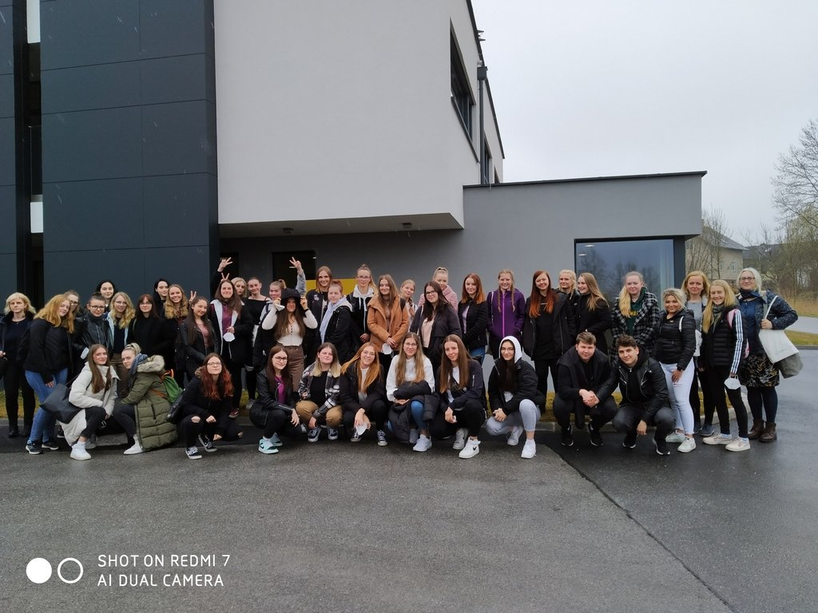
Březen 2022 - návštěva partnerské školy ve Zwettlu

- Údaje k GDPR

V průběhu školního roku 2021/22 vycházela ochrana osobních údajů z tohoto právního základu:
- Evropská unie: obecné nařízení o ochraně osobních údajů, zkráceně GDPR (plným zněním Nařízení Evropského parlamentu a Rady (EU) 2016/679 ze dne 27. dubna 2016 O ochraně fyzických osob v souvislosti se zpracováním osobních údajů a volném pohybu těchto údajů a o zrušení směrnice 95/44/ES)
- ČR: vnitrostátní adaptační Zákon č. 110/2019 Sb., o zpracování osobních údajů s účinností od 24. dubna 2019
Ze zákona zřízený institut pověřence pro ochranu osobních údajů na naší škole zajišťuje Ing. Miroslava Nejezchlebová ze Zařízení pro další vzdělávání pedagogických pracovníků a Střediska služeb školám v Českých Budějovicích (pracoviště Tábor).
Shrnutí spolupráce mezi naší školou a pracovníky ZVaS:
- Osobní návštěva pověřence u správce 9. září 2021
- Dokumenty doručené správci pověřencem:
Záznamy o činnosti zpracování osobních údajů (aktualizovaná podoba)
Informace o zpracování osobních údajů - materiál na webové stránky (aktualizovaná podoba)
Checklist
Seznam rizik
DPIA: Analýza rizik – Kamerový systém se záznamem
Balanční testy
- Kontrola webových stránek správce pověřencem.
- Individuální telefonické a písemné konzultace pracovníků pověřence pro správce.
- Škola obdržela také mimořádné občasníky GDPR aktualit na témata:
GDPR pod lupou, Digitální stopy, V zorném poli GDPR, Významné maličkosti (Používáme důvěryhodný cloud?, Dvoufaktorové ověřování, Jak zamést digitální stopu?) a Podle pravidel (Docházkový systém s biometrikou, Použití kamerového systému podle zákona)

- Údaje o dalším vzdělávání pedagogických pracovníků a
odborném rozvoji nepedagogických pracovníků

Zaměstnanci | Počet seminářů, webinářů | Počet účastníků
Pedagogové | 27 | 47
THP | 5 | 3

Přehled seminářů, konferencí, přednášek a vzdělávacích akcí, kterých se v rámci DVPP zúčastnili pedagogičtí pracovníci v průběhu školního roku 2021/2022:

Jméno a příjmení | Vzdělávací akce
- V. Horázný | Konference Užití počítačů ve výuce matematiky
- H. Medová | Seminář Proměny židovské tématiky v literatuře
- J. Pykalová | Seminář Jak získat a udržet autoritu učitele
- A. Vondrášková | Seminář Průvodce základy ekonomie
M. Hofmanová | Seminář Práce s třídním kolektivem, prevence a řešení problémů
Pedagogové 19 x | Školení Prevence ve škole, co dělat, když…
A. Vondrášková | Webinář Relaxační techniky
V. Kopencová | Webinář Čtenářská gramotnost žáků SOŠ
M. Hofmanová | Webinář Čtenářská gramotnost žáků SOŠ
V. Kopencová | Seminář Šikana jinak
V. Horázný | Seminář Programování v jazyku Python
V. Horázný | Setkání Road show Microsoft
Š. Petrů | Specializační studium EVVO
M. Salhiová | Seminář Čtenářství napříč předměty
B. Picková | Konference ředitelů SZŠ
H. Vaňásková | Seminář Neverbální komunikace v praxi učitele
I. Hurychová | Webinář pro předsedy maturitních komisí
M. Dubová | Webinář pro předsedy maturitních komisí
M. Dubová | Webinář Konzultace pro školního maturitního komisaře
V. Kopencová | Wokrkshop Kariérové poradenství, ve spolupráci s JHK
H. Medová | Workshop Hodnocení písemných slohových prací z pohledu centrálního hodnocení
H. Medová | Webinář Nová podoba písemné práce v rámci maturitní zkoušky z českého jazyka a literatury
J. Beldová | Webinář Podpora kariérového poradenství včetně prevence předčasných odchodů ze vzdělávání
V. Kopencová | Seminář Jak řešit konfliktní situace ve třídě
I. Hurychová | Seminář Jak řešit konfliktní situace ve třídě
H. Vaňásková | Seminář Komplexní práce s třídním kolektivem – prevence řešení problémů
V. Kopencová | Webinář Formativní a normativní hodnocení žáků
B. Picková | Seminář Právní problémy ve školství
B. Picková | Odborná stáž Skotsko

Přehled seminářů a vzdělávacích akcí, kterých se v rámci odborného rozvoje zúčastnili nepedagogičtí pracovníci v průběhu školního roku 2021/2022:

Jméno a příjmení | Vzdělávací akce
E. Jandová | Vzdělávací portál Asseco Solutions EDUWIN, účetnictví, průběžně podle aktuální nabídky
- E. Jandová | Solitea Vema - online
- E. Jandová | Seminář Účetnictví školských PO – transfery, příspěvky, dary
- R. Veselá | Webinář Majetek Asseco Solutions
- M. Madar | Školení a přezkoušení plyn a tlakové nádoby
- R. Veselá | Webinář Cestovní náhrady
- R. Veselá | Webinář Archivnictví a spisová služba
- M. Hryzáková | Semináře, webináře k systému Bakaláři
- R. Konečná | Prezentace novinek v oblasti čistících a úklidových prostředků, ukázka z oblasti péče o zdraví (vybrané firmy)
- M. Blanková | Prezentace novinek v oblasti čistících a úklidových prostředků, ukázka z oblasti péče o zdraví (vybrané firmy)

- Údaje o výsledcích kontrolní a inspekční činnosti

A. Inspekční činnost

Ve školním roce 2021/2022 proběhla na naší škole inspekční činnost podle § 174 odst. 2 písm. a), b) a c) zákona č. 561/2004 Sb. o předškolním, základním, středním, vyšším odborném a jiném vzdělávání (školský zákon), ve znění pozdějších předpisů ve dnech 18. 1. – 20. 1. 2022.
V průběhu inspekce byly hodnoceny podmínky vzdělávání, průběh vzdělávání a výsledky vzdělávání. Inspekční zpráva je uložena v ředitelně, je k dispozici na webových stránkách školy a v registru inspekčních zpráv ČŠI.

B. Kontrolní činnost

Ve školním roce 2021/2022 nebyla na naší škole realizována kontrolní činnost.

Záznamy z inspekční a kontrolní činnosti jsou k dispozici v ředitelně školy.

- Údaje o prevenci sociálně patologických jevů, rizikového
chování a výchovném a kariérovém poradenství

Ve školním roce 2021/22 pokračovaly všechny aktivity realizované v rámci prevence již v předešlých letech, přestože výuka po většinu roku probíhala standardně prezenční formou. Výchovné poradenství je realizováno výchovným poradcem a školním metodikem prevence ve spolupráci s třídními učiteli a dalšími pedagogickými pracovníky.
Žáci mohli jako v předchozích letech využívat schránku důvěry.
V rámci prezenční výuky byly vypsané konzultační hodiny výchovného a kariérového poradce i školního metodika prevence. Průběžně byly aktualizovány nástěnky kariérového a výchovného poradce i školního metodika prevence.
Kariérový poradce poskytoval žákům informace o možnostech dalšího vzdělávání, organizoval pravidelná setkání se žáky, která probíhala individuální i skupinovou formou. Informoval žáky o možnostech podání přihlášek na VOŠ a VŠ. Předal žákům objednané Učitelské noviny s přehledem VŠ a VOŠ. V období ledna až června 2022 probíhalo potvrzování přihlášek žáků se zájmem o studium na VŠ a VOŠ.
Spolupracujeme s občanským sdružením METHA, z.ú., s humanitární organizací ADRA, se sdružením Otevřená OKNA, z.ú., s Jindřichohradeckým sdružením sociálních aktivit, s Policií ČR a s Městskou policií.

Specifická primární prevence i nadále probíhala v 1. až 4. ročníku podle materiálu - Strategie předcházení šikany a dalším projevům rizikového chování.

ŠMP byl v pravidelném kontaktu s vedením školy, VP a třídními učiteli. Poskytoval konzultace TU, učitelům i žákům. Zaměřeny byly na podporu žáků ve zdravém životním stylu, prevenci rozvoje stresu a na podporu řešení obtíží vzniklých jako následek distanční výuky v minulém školním roce.
Naše škola se v průběhu roku zúčastnila několika dotazníkových šetření.
Podporovali jsme žáky v rámci zvládnutí obtížné celospolečenské situace, motivovali je ke studiu a individuálně jsme je podporovali.
Sociální klima školy je dlouhodobě stabilní.
Ve školním roce 2021/22 se neobjevily žádné závažné poruchy chování jednotlivců ani skupin.
Jedna třída včetně třídní učitelky využila podpory ŠMP pro vyladění vzájemné komunikace. Žáci vnímali jednoho ze své skupiny jako neochotného spolupracovat, výbušného a narušujícího výuku. ŠMP odborně podporoval třídní učitelku, docházel opakovaně do třídnických hodin a používal metody koučování. Celá situace se vyřešila a stabilizovala. Žáci ve třídě se po zbytek školního roku respektovali.
Několik žáků přicházelo individuálně konzultovat své osobní problémy týkající se obvykle zvýšené citlivosti k realitě současného světa. Jednalo se o úzkostné stavy, obavy z neúspěchu, jak se vyrovnat s úmrtím blízkého člověka atd. Některé žákyně se cítí být ohroženy mentální anorexií nebo jsou již v léčbě s touto poruchou. ŠMP vždy doporučuje odbornou pomoc medicínskou a psychologickou, podporuje žákyně ve zvládnutí osobní situace ve škole.
Jediným závažnějším problémem byla obtížná adaptace žákyně prvního ročníku po přechodu ze ZŠ na SŠ, která vyústila v agresivní chování žákyně s prvky nutkavého chování, projevující se drobnými krádežemi. Se žákyní i rodiči jednalo vedení školy, TU, VP a ŠMP. Po konzultaci s odborníky SPC jsme dospěli ke konsensu a pro žákyni byl zpracován IVP, jehož realizace byla průběžně koordinována s pracovníkem SPC a rodiči žákyně. Ta dokončila ročník formou IVP a poté byl realizován přestup na jinou školu.
Výchovný poradce byl v pravidelném kontaktu s vedením školy, ŠMP, KP a třídními učiteli. Během školního roku probíhalo průběžné mapování potřeb žáků se SVP a žáků ohrožených školní neúspěšností. V září 2021 proběhla schůzka s rodiči žáků čtvrtých ročníků zaměřená na sounáležitost zainteresovaných subjektů ke zvýšení efektivity přípravy k maturitní zkoušce. Byli vytipováni žáci se SPV a žáci ohroženi školní neúspěšností. Probíhala spolupráce a komunikace s PPP a SPC. VP sledoval naplňování doporučení ŠPZ u žáků SVP a koordinoval jejich poskytování. VP s příslušnými třídními učiteli vyhodnocoval efektivitu poskytovaných PO. Byl zpracován IVP pro žákyni 1. ročníku, jehož realizace byla průběžně koordinována s pracovníkem SPC a rodiči žákyně.

Konkrétní aktivity plněné v rámci MPP:

Září 2021
- 1. 9. - 3. 9. Adaptační dny 1. ročníků - seznámení se školním metodikem prevence a výchovným poradcem, navázání spolupráce
- přehled uplatnění absolventů posledních čtvrtých ročníků ve spolupráci s TU
- objednávka Učitelských novin s informacemi o dalších možnostech vzdělávání na VŠ, VOŠ
- 14. 9. Schůzka rodičů žáků 4. ročníků s vedením školy, VP a TU
- 20. 9. Sbírka Srdíčkový den

Říjen 2021
- 7. 10. Burza škol Třeboň
- 11. 10. Okresní porada ŠMP
- 13. 10. Sbírka Bílá pastelka
- 14. – 15. 10. Krajská konference primární prevence s účastí ŠMP
- 21. 10. Burza škol Jindřichův Hradec a Den otevřených dveří

Listopad 2021
- 1. 11. Beseda primární prevence ve druhých ročnících
- 12. 11. Kontakt VP a ŠMP s rodiči na třídních schůzkách

Prosinec 2021
- Reflexe žáků prvních ročníků adaptačního procesu realizovaná TU a ŠMP

Leden 2022
- 20. 1. ŠMP webinář Komunikace s rodiči – zvládání obtížných situací
- Setkání VP s pracovníkem SPC a následná spolupráce pedagogů na zpracování IVP

Únor 2022
- 24. 2. Seminář Mgr. Veselé pro všechny pedagogy školy na téma: Prevence ve škole, co dělat, když…
- Spolupráce s SPC České Budějovice

Březen 2022
- Individuální konzultace ŠMP se žáky i pedagogy, mapování školního klimatu

Duben 2022
- 11. 4. Beseda čtvrtých ročníků s pracovníkem Úřadu práce
- Spolupráce s SPC
- 22. 4. Kontakt VP a ŠMP s rodiči na třídních schůzkách

Květen 2022
- 13. 5. Seminář ŠMP s PhDr. Čápem prevence RCH
- 18. 5. První ročníky beseda s tiskovou mluvčí PČR

Červen 2022
- Osobní kontakt ŠMP se třídami
- Spolupráce s SPC

V průběhu celého školního roku
- individuální spolupráce s TU a rodiči dle potřeby
- spolupráce s výchovným poradcem
- konzultační hodiny ŠMP, VP a kariérového poradce
- aktualizace přehledu žáků se SVP ve spolupráci s TU, rodiči, PPP, SPC
- průběžné schůzky rodičů s kariérovým poradcem a výchovným poradcem

Naši žáci zvládli náročné období adaptace po návratu z distanční výuky bez závažnějších problémů, nevyskytovaly se problémy spojené s kyberšikanou.
Podpora byla zaměřena hlavně na zvýšenou zátěž a její zvládnutí v osobním životě i ve škole.

- Zajištění podpory žáků se speciálními vzdělávacími potřebami, nadaných, mimořádně nadaných a s nárokem na poskytování jazykové přípravy

Cílem péče o žáky se speciálními vzdělávacími potřebami je zajistit potřebnou podporu žákovi, vytvořit mu vhodné podmínky a učinit taková opatření, která mu pomohou zmírnit či odstranit potíže a podpořit jeho osobnostní růst. Ze strany naší školy zajišťujeme týmovou spoluprací všech vyučujících, vhodné sociální klima školy potřebné pro maximální rozvoj našich žáků.
Žákům se SVP poskytujeme opatření doporučená ŠPZ, např. úpravu organizace, obsahu, hodnocení, forem a metod vzdělávání, úpravu podmínek přijímání ke vzdělávání a ukončování vzdělávání, vzdělávání podle individuálního vzdělávacího plánu a další.
Podpůrná opatření se podle organizační, pedagogické a finanční náročnosti člení do pěti stupňů. Jejich uplatňování se řídí vyhláškou č. 27/2016 Sb., o vzdělávání žáků se speciálními vzdělávacími potřebami a žáků nadaných.
Ve školním roce 2021/2022 byli v naší škole vzděláváni žáci s 1., 2. a 4. stupněm podpůrných opatření. Byli vytipováni žáci se SPV a žáci ohroženi školní neúspěšností. Probíhala spolupráce a komunikace s PPP a SPC. VP sledoval naplňování doporučení ŠPZ u žáků SVP a koordinoval jejich poskytování. VP s příslušnými třídními učiteli vyhodnocoval efektivitu poskytovaných PO. Byl zpracován IVP pro žákyni 1. ročníku, jehož realizace byla průběžně koordinována s pracovníkem SPC a rodiči žákyně.
Žáky nadané, mimořádně nadané a žáky s nárokem na poskytování jazykové přípravy jsme v uvedeném školním roce neevidovali.

- Údaje o aktivitách a prezentaci školy na veřejnosti

V průběhu školního roku 2021/2022 se naše škola zapojila do řady kulturních a sportovních akcí. Škola se prezentovala na veřejnosti inzeráty v tisku, reportážemi v lokální TV, reklamními spoty v rádiu a prezentací na obrazovkách ve zdejším zdravotnickém zařízení, ale především svými aktivitami, pomocí a dobrovolnickou činností žáků.
Účastnili jsme se burzy škol v Třeboni 7. 10. a v Jindřichově Hradci 21. 10. 2021. Dny otevřených dveří jsme pořádali 21. 10. a 7. 12. 2021.

A nyní již konkrétněji jednotlivé oblasti aktivit:

Environmentální vzdělávání:

Činnosti při realizaci EVVO ve školním roce 2021/22:

- vyhlášení fotografické soutěže „Ptačí svět“
- 10. 9. 2021 - návštěva Hvězdárny a planetária F. Nušla (výukový program) – účast 2. ročníků
- 22. 11. 2021 – přednáška „Paraziti, kteří nás ohrožují na cestách do tropů a subtropů“ - účast 4. ročníků
- 23. 11. 2021 – přednáška „Domnělá a skutečná rizika parazitárních infekcí člověka“ - účast 3. ročníků
- 23. 3. 2022 - beseda „Mokřady a jejich život“ – určeno pro 1. a 2. ročníky
- 24. 3. 2022 - přednáška „Všechno, co jste chtěli vědět o řasách a báli jste se zeptat“ - účast 3. ročníků
- 7. 4. 2022 – přednáška „Sinice a řasy v potravě člověka“ - účast 2. ročníků
- 10. 5. 2022 - výukový pořad Planeta Země 3000 na téma "Madagaskar - Adamův příběh pradávné Lemurie"

Účast žáků 1. B a 2. A:

- 21. 6. 2022 - úklid louky s výskytem chráněných rostlin – účast 1. a 2. ročníků
- 28. 6. 2022 - exkurze JE Temelín – účast 2. ročníků

Další aktivity školy, žáků a pedagogů:

- 10. 9. 2021 Workshop ve spolupráci s Hospodářskou komorou - Planetárium J. Hradec - druhé ročníky
- 14. 9. 2021 Workshop ve spolupráci s Hospodářskou komorou - Oční optika - 4. A
- 17. 9. 2021 Workshop ve spolupráci s Hospodářskou komorou - Oční optika - 4. B
- 20. 9. 2021 Veřejně prospěšná sbírka Srdíčkový den - Mgr. Stejskalová
- 30. 9. 2021 Dny první pomoci pro ZŠ Jindřichův Hradec
- 4. 10. 2021 Setkání s odborníkem z praxe – Imunologie, endokrinologie MUDr. Sekej – 3. ročník
- 5. 10. 2021 Dny první pomoci pro ZŠ Jindřichův Hradec
- 7. 10. 2021 Burza škol Třeboň ve spolupráci s JHK
- 13. 10. 2021 Veřejně prospěšná sbírka Bílá pastelka - Mgr. Stejskalová
- 14. 10. 2021 Setkání s odborníkem na téma Imunologie, endokrinologie – 3. ročníky
- 16. 10.2021 Jihočeská sestřička České Budějovice – Mgr. Vaňásková, Mgr. Kopencová
- 21. 10. 2021 Burza škol J. Hradec ve spolupráci s JHK
- 21. 10. 2021 Přednáška pro seniory – Jindřichohradecké sdružení sociálních aktivit – První pomoc pro život – Mgr. Dubová, Mgr. Petrů
- 2. 11. 2021 Přednáška z psychologie pro1. a 4. ročník – Aby mi na střední neujel vlak, Jak na maturitní otázky
- 4. 11. 2021 – Workshop 4. ročníků nemocnice IKEM
- 24. 2. 2022 Prevence ve škole, co dělat, když… Mgr. M. Veselá
- 1. 3 – 31. 3. 2022 projekt v odborných předmětech na podporu čtenářské gramotnosti
- 8. 3. 2022 Workshop pohřební služba Charon – p. Žoudlík, hospicová péče – 3. ročníky
- 8. 3. 2022 Workshop Tyfloservis Č. Budějovice – 4. ročníky
- 9. 3. 2022 Workshop 4. ročníky – FN Motol – kardiocentrum
- 9. 3. 2022 Exkurze 3. A – neonatologie, traumatologie
- 22. 3. 2022 Olympiáda PSK Č. Budějovice - Setkání s radostí – Mgr. Hurychová
- 31. 3. 2022 krajské kolo olympiády v klinické propedeutice – Mgr. Beldová
- 12. 4. 2022 exkurze 3. B – neonatologie, traumatologie
- 21. 4. 2022 seminář Spolupráce ve prospěch kariérového vzdělávání všech žáků - Mgr. Kopencová – ve spolupráci s JHK
- 21. 4. 2022 Miss sestřička – Č. Budějovice – vybraní žáci 3. ročníků – Mgr. Dubová
- 25. 4. 2022 – školní kolo – Stlaní lůžka – Mgr. Schwarzinger, Mgr. Doubková
- 26. 4. 2022 exkurze Anatomický ústav Praha – 2. ročníky
- 12. 5. 2022 odborná exkurze – Nemocnice na Pleši – 3. ročníky ve spolupráci s JHK
- 12. 5. 2022 přednáška pro Jindřichohradecké sdružení sociálních aktivit – Předjarní a jarní slovanské svátky – Mgr. Medová, Mgr. Salhiová
- 12. 5. 2022 webinář Podpora kariérového poradenství včetně prevence předčasných odchodů ze vzdělávání – Mgr. Beldová
- 9. 6. 2022 – školní kolo soutěže první pomoci pro 1. a 2. ročníky ve spolupráci s ZZS J. Hradec
- 15. 6. 2022 exkurze 2. ročníků – ZZS J. Hradec
- 10. 6. 2022 porada ŠMP J. Hradec – Mgr. Hurychová
- 22. – 23. 6. 2022 Mezinárodní soutěž první pomoci v Jihlavě – žáci 1. a 2. ročníků, Mgr. Petrů
- 24. 6. 2022 – Dny První pomoci pro Obchodní akademii TGM v J. Hradci
- 27. 6. 2022 – přednáška odborníka z praxe MUDr. Sekej – 1. a 2. ročníky

Sportovní aktivity:

Školou pořádané sportovní akce pro žáky:
- září - sportovně - branný kurz pro 2. ročníky (6. - 9. 9. 2021) - cyklistika, střelnice, orientační běh a lanové centrum Slověnice
- prosinec - tradiční vánoční bruslení (22. 12. 2021)
- květen – majálesový volejbalový turnaj

Naši žáci reprezentovali školu v těchto soutěžích:
- září – Středoškolský atletický pohár
- říjen – přespolní běh
- listopad – volejbal
- listopad – Memoriál K. Sedláře v basketbale
- leden – stolní tenis
- leden – florbal
- březen – silový čtyřboj

Olympiády a soutěže:

V průběhu ledna a února proběhla školní kola olympiád z CJL, ANJ a NEJ.

26. 1. 2022 proběhlo školní kolo Olympiády v českém jazyce.
Do okresního kola, které se konalo 31. 3. 2022, postoupily Věra Petříčková z 3. B a Viktorie Hurdová z 1. B.

Žáci 1., 2., a 3. ročníků měli dne 15. 2. 2022 možnost se zúčastnit školního kola Olympiády v anglickém jazyce. Vítězem školního kola se stala Tereza Haplová (2. B), na druhém místě skončila Lucie Koudelková (3. A) a třetí místo obsadila Magdalena Barde (1. A).
V okresním kole v J. Hradci dne 11. 3. 2022 naši školu reprezentovaly Tereza Haplová a Lucie Koudelková. Tereza Haplová se umístila na pěkném 6. místě.

V lednu 2022 se konalo školní kolo Olympiády v německém jazyce.
Do okresního kola, které se konalo 8. 3. 2022, postoupily žákyně 3. B Anna Wimmerová a Denisa Baštýřová.

V březnu 2022 se žáci a žákyně prvních ročníků zapojili do výtvarné soutěže – Výtvarná a literární soutěž VLAJKA PRO TIBET - Tibet žije (nejen) v době koronaviru. Spolek Lungta ocenil mimořádně zdařilé práce našich žáků. Do užšího kola postoupily dvě skupiny:
- Nikola Bučková, Jonáš Klimeš, Natálie Plachá
- Hana Nohavová, Vendula Pražáková, Lucie Schwarzová a Anežka Šimonová, jejichž výtvarná práce pod názvem Tibet získala druhé místo.

Exkurze, besedy a akce ve všeobecně vzdělávacích předmětech:

1. ročníky
- 14. 6. 2022 - exkurze Praha gotická

- 6. 10. 2021 - exkurze do Muzea Jindřichohradecka. V prostorách křížové chodby minoritského kláštera zhlédli žáci interaktivní výstavu Patrika Proška HIC ET NUNC a pomocí pracovního listu rozpoznávali vrstvenou linii příběhu ukrytou v uměleckém recyklování různých materiálů.

2. ročníky
- 28. 6. 2022 - exkurze JE Temelín, návštěva informačního centra, prohlídka města Temelín

- 7. 6. 2022 - dějepisná a literární exkurze do Prahy

- V letošním roce byla naše škola opět zapojena do spolupráce s bulharským Humanitním gymnáziem v Plovdivu, které je nejstarším bulharským gymnáziem a disponuje rozsáhlou knihovnou obsahující velké množství české literatury a učebnic, např. i Komenského pedagogické spisy. Žáci pomocí eTwinningu vypracovali projekt World Literary Work zaměřený na práci s oblíbenou knihou a na čtenářskou gramotnost. Mgr. Hana Medová a Martina Hryzáková, DiS., seznámily studenty se školní knihovnou a pomohly s výběrem knihy, která se stala námětem dopisování v anglickém jazyce. Pod vedením Ing. Václava Horázného žáci prvních ročníků vypracovali v hodinách IKT komiksy, kterými představili sebe, školní prostředí a naše město. Dále vytvářeli literární hádanky a umělecké koláže zabývající se četbou uměleckých i odborných knih. Projekt byl zakončen návštěvou školy a slavnostním předáním upomínkových předmětů studentům plovdivského gymnázia a knižního daru vedení školy.

3. ročníky
- Exkurze do Zwettlu. Po dvouleté odmlce způsobené pandemií COVID-19 jsme mohli obnovit tradici vzájemných návštěv s partnerskou zdravotnickou školu v rakouském Zwettlu a dne 31. 3. 2022 proběhla exkurze třetích ročníků v tomto dolnorakouském městě. Naši rakouští hostitelé pro žáky připravili bohatý program. Nejprve proběhla návštěva zdravotnické školy (Schule für Gesundheit und Krankenpflege), která se nyní nachází v nově postavené moderní budově. Žáci byli seznámeni místními vyučujícími s tím, jakou formou probíhá teoretická i praktická výuka na této zdravotnické škole. V těsné blízkosti školy se nachází nemocnice, kde studenti vykonávají praktickou část výuky. Poté žáci absolvovali krátkou prohlídku historické části města. Na závěr byla uskutečněna prohlídka kláštera, který leží v blízkosti města Zwettl. Žáci během exkurze získali mnoho zajímavých informací nejen o současném vzdělávání na zdravotnických školách v Rakousku, ale i o historii tohoto regionu.

Školní soutěže pro žáky 1. - 4. roč. ve všeobecně vzdělávacích předmětech:

- 23. 3. 2022 - školní soutěž Setkání nad knihou.
Na 1. místě se umístila Anna Wimmerová z 3. B, na 2. místě Jan Lukš z 3. B a 3. místo obsadila Viktorie Hurdová z 1. B
- březen 2022 - Výtvarná a literární soutěž VLAJKA PRO TIBET - Tibet žije (nejen) v době koronaviru. Spolek Lungta ocenil mimořádně zdařilé práce našich žáků prvních ročníků. Do užšího kola postoupily dvě skupiny: 1. Nikola Bučková, Jonáš Klimeš, Natálie Plachá a 2. Hana Nohavová, Vendula Pražáková, Lucie Schwarzová a Anežka Šimonová, jejichž výtvarná práce pod názvem Tibet získala druhé místo.

Souvislé odborné praxe:

PRAKTICKÁ SESTRA

Třída | Termín odborné praxe | Pracoviště
3. ročníky | 1. 6. - 28. 6. 2022 | Nemocnice J. Hradec, Dačice, Pelhřimov,  České Budějovice

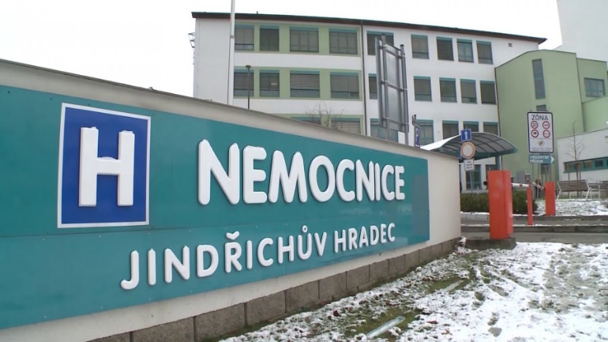
- Údaje o předložených a školou realizovaných projektech

- K podpoře jazykové vybavenosti žáků jsme v tomto roce uskutečnili projekt „Different countries - one world“ v prostředí eTwinningu. Naším zahraničním partnerem byli žáci z Sts. Cyril and Methodius High School with Humanitarian Profile v bulharském Plovdivu. Do online spolupráce se zapojili žáci 1. ročníků. Prostřednictvím prezentací, dotazníků a fotografií se naši a bulharští žáci měli možnost dozvědět o kultuře a reáliích partnerské země.

- Projekt Erasmus+ „Odborná stáž zdravotnických oborů“
V rámci výzvy 2020 byla naší škole schválena žádost v programu ERASMUS+, klíčové akce 1 - Projekty mobility osob v odborném vzdělávání a přípravě a byla podepsána grantová dohoda s výší schválené podpory 21 172,- €.
Realizace projektu trvala 24 měsíců, 1. 9. 2020 - 31. 8. 2022
Díky tomuto projektu mělo možnost absolvovat 8 žákyň 3. ročníků naší školy třítýdenní odbornou stáž (29. 5. -18. 6. 2022) ve Vídni v Rakousku. Při praktické části stáže získaly žákyně nové odborné poznatky a zkušenosti s prací v mezinárodním týmu v sociálních zařízeních, ve volném čase poznávaly historii a kulturu Vídně a zároveň si zlepšovaly své jazykové dovednosti v německém a anglickém jazyce. Odborná stáž probíhala v sociálních zařízeních St. Elisabeth Pflege a Pflege Liesing.
V rámci doprovodného programu projektu účastnice absolvovaly prohlídku zámku Schönbruna ZOO Schönbrunn, která je nejstarší ZOO na světě. Dále žákyně navštívily Hofburg, Belvedere, katedrálu sv. Štěpána, Hundertwasserhaus, Haus des Meeres, Vídeňskou operu, zábavní park Prater a užily si také plavbu po Dunaji.
V rámci výzvy 2022 byla naší škole schválena žádost v programu Erasmus+ i pro příští školní rok.

- Projekt „Implementace Krajského akčního plánu Jihočeského kraje III“ (IKAP III)
Příjemce: Jihočeský kraj
SZŠ JH: partner s finančním příspěvkem, získáno 269 884,- Kč
Termín realizace projektu: 1. 1. 2021 – 31. 10. 2023
V rámci projektu se škola podílí na realizaci klíčové aktivity Podpora škol a školských zařízení. Cílem je zvýšení kvality vzdělávání formou podpory vybraných aktivit SŠ, naplňující opatření definovaná v Krajském akčním plánu JčK a školních akčních plánech.

- Projekt: „Šablony 2 pro další rozvoj žáků a pedagogů SZŠ J. Hradec“
V srpnu 2019 podala naše škola žádost o finanční podporu do výzvy OP VVV s požadavkem na příspěvek ve výši 782. 307,- Kč.
Žádost byla schválena a projekt byl realizován od 1. 2. 2020 do 30. 6. 2022.
Realizovány byly šablony - DVPP, doučování žáků, tandemová výuka, kariérové poradenství, spolupráce školy a zaměstnavatele, projektové dny, využití ICT ve výuce, komunitně osvětová setkání, zapojení odborníka z praxe do výuky, atd.

- Národní plán obnovy – doučování žáků škol
Od ledna do srpna 2022 škola zapojena do Národního plánu obnovy jehož záměrem bylo nahrazení výpadku vzdělávání z důvodu pandemie Covid – 19. Získaná podpora pro doučování žáků financována EU.
Cílem doučování žáků byl rozvoj jejich znalostí a dovedností po návratu k prezenční
výuce a snížení rizika počtu žáků ohrožených školním neúspěchem.

- Národní plán obnovy – prevence digitální propasti
Škola získala finanční prostředky na mobilní digitální technologie, které budou
zapůjčovány znevýhodněným žákům a sníží se nerovnost mezi žáky v přístupu ke
kvalitnímu vzdělání.

- Projekt „Výchova ke zdraví“ pro žáky ZŠ, program o zdravém životním stylu

- Projekt přednášky pro seniory ve spolupráci s Jindřichohradeckým sdružením sociálních aktivit a Městem Jindřichův Hradec. Byly realizovány dvě přednášky na témata „První pomoc pro život“ a „Předjarní a jarní slovanské svátky“.

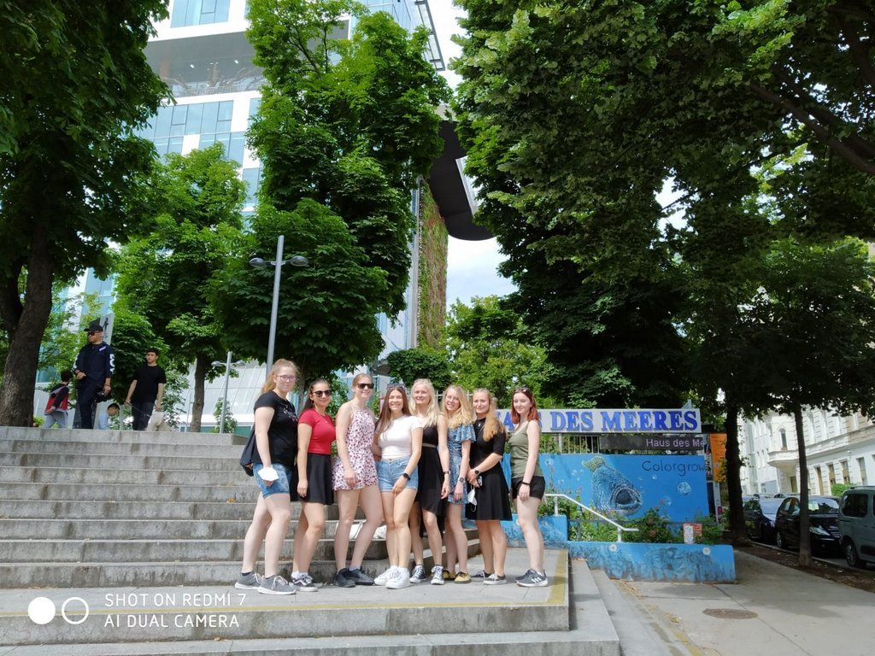
Erasmus+ Vídeň červen 2022
- Školní akční plán

V rámci projektu P-KAP jsme pokračovali v realizaci školního akčního plánu (ŠAP). Na základě dohody vedení školy a kolektivu pedagogů byl v roce 2017 vytvořen školní akční plán, důležitý dokument školy pro její další rozvoj.
V dubnu 2019 jsme provedli aktualizaci ŠAP a na základě toho bylo 16. 5. 2019 vydáno aktualizované stanovisko odborného garanta projektu P - KAP.
Při tvorbě ŠAP jsme využili informace a videometodiky z webových stránek projektu
P-KAP, informace ze školení k problematice akčního plánování a ze školení k jednotlivým intervencím a podněty z mapování inkluze v kraji.
Na jaře 2021 proběhlo v rámci P-KAP další dotazníkové šetření a na základě něho jsme na začátku července 2021 obdrželi výstup z analýzy potřeb SŠ v rámci projektu P-KAP OP VVV.
Další analýza potřeb byla realizována v červnu 2022 před odesláním závěrečné zprávy o realizaci v projektu Šablony 2.

V úvodu ŠAP je uvedena základní charakteristika školy a je zpracována analýza stavu a potřeb jednotlivých oblastí ve škole. Následně je stanoveno šest strategických oblastí a zhodnocení jejich stavu ve škole:

- rozvoj kariérového poradenství
- podpora kompetencí k podnikavosti, iniciativě a kreativitě
- podpora polytechnického vzdělávání
- podpora odborného vzdělávání včetně spolupráce škol a zaměstnavatelů
- rozvoj škol jako center celoživotního učení
- podpora inkluze

Po provedeném zhodnocení byly stanoveny priority a cíle ve strategických oblastech, kterých by mělo být ve škole prostřednictvím školního akčního plánu dosaženo, a navrženy konkrétní úkoly, předpoklady realizace, finanční zdroje a postupy pro jejich realizaci.

Další revize ŠAP bude provedena v následujícím školním roce.

- Údaje o spolupráci s dalšími subjekty a partnery

Partnerství se zahraniční školou

V rámci partnerské spolupráce se Zdravotnickou školou v dolnorakouském Zwettlu (Schule für Gesundheits - und Krankenpflege) proběhla ve školním roce 2021/2022 naplánovaná návštěva žáků a pedagogů partnerské školy v Jindřichové Hradci.

Přehled spolupracujících partnerů ve školním roce 2021/2022:

Spolupracující partner | Oblast spolupráce
Nemocnice J. Hradec, a. s. | Odborná výuka. Spolupráce při  odborných akcích
Nemocnice Dačice, a. s. | Odborná výuka
Nemocnice České Budějovice, a. s. | Odborná výuka
Nemocnice Pelhřimov, p. o. | Odborná výuka
Alzheimercentrum České Budějovice | Odborná výuka
DS Otín | Odborná výuka
Ledax J. Hradec | Odborná výuka, dobrovolnictví při covidu
Otevřená OKNA, z. ú J. Hradec | Odborná výuka
Městská knihovna J. Hradec | Pořádání sbírek. Exkurze.
Humanitární organizace ADRA | Pořádání sbírek, např. pro Moravu
Tyfloservis | Pořádání sbírek - Bílá pastelka
Město Jindřichův Hradec | Pořádání přednášek pro seniory
VZP, pobočka J. Hradec | Akce, přednášky
Jindřichohradecké sdružení sociálních aktivit | Pořádání přednášek pro seniory
MŠ a ZŠ v regionu | Výchova ke zdraví, odborná výuka
Jihočeská hospodářská komora | Exkurze, akce
Život dětem, o.p.s. | Pořádání sbírky - Srdíčkové dny
Hamerský potok z. s. J. Hradec | EVVO
ZVaS | GDPR
METHA | Prevence sociálně patologických jevů
Charon Žoudlík J. Hradec | Přednáškové aktivity
Schule für Gesundheits - und Krankenpflege Zwettl | Partnerská škola
GTS ALIVE s.r.o. | Sponzorský dar, ISIC karty
Policie ČR | Primární prevence
Městská policie J. Hradec | Primární prevence
Čeps, a.s. | Sponzorský dar 41 000,- Kč
Nadace Agrofert | Sponzorský dar 100 000,- Kč

- Zlepšení technického vybavení školy

Nákup majetku - obnova inventáře školy

Tiskárna KYOCERA | 13 068,-- Kč
2 x notebook HP ProBook 455 | 45 045,88 Kč
2 x datový projektor Epson EB-720 | 79 618,-- Kč
2 x notebook DellVostro 5510/i5 | 43 600,-- Kč
Interaktivní dotykový monitor | 36 428,26 Kč
4 x počítač OptiPlex MT3000 | 80 344,-- Kč
4 x monitor Samsung LED LCD 24“ | 21 760,40 Kč
Řezačka Dahle 550 | 3 055,25 Kč
9 x stůl skládací | 34 575,75 Kč
18 x židle stavitelná | 37 897,20 Kč
Software:
Program: Autoplan (cestovní příkazy, mapy) | 4 658,50 Kč

Dále byla provedena obnova drobného inventáře (původní nefunkční - rozbitý).

Pomůcky:

Odborné předměty:

Figurína CHLOE | 39 930,-- Kč
Model diabetu typu II | 7 495,95Kč
MICRO anatomy model tepny a žíly | 9 220,20Kč
Hormonální soustava – nástěnná mapa | 532,40Kč

Během školního roku docházelo podle potřeb k nákupu drobných pomůcek (odborné knihy, spotřební materiál pro praktickou výuku, CD apod.)

Ve školním roce 2021/2022 byla prováděna běžná údržba nemovitého i movitého majetku, jako malování učeben, chodeb, WC, opravy nábytku a dveří, vodoinstalace, údržba kopírek, počítačů apod.

Velké akce oprav a údržby:

Září 2021: | oprava hořáku plynového kotle Weishaupt VG20 | 14 278,-- Kč
 | truhlářské práce | 13 830,30 Kč
 | vodoinstalatérské práce | 20 265,-- Kč
Březen 2022: | výměna podlahové krytiny uč. 33 | 89 467,40 Kč
Červenec 2022: | oprava podlahy a výměna krytiny uč.35 | 118 904,27 Kč
 | malířské práce | 14 797,-- Kč
Srpen 2022: | oprava vodovodu (zednické a obkladačské práce) | 43 495,68 Kč
 | oprava vodoinstalace | 32 856,-- Kč
 | výměna vodovodních baterií | 55 833,-- Kč

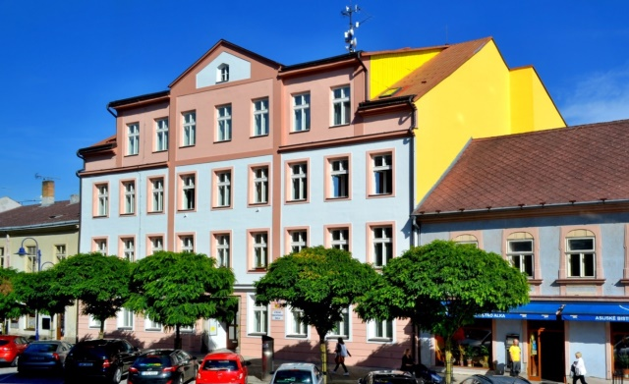
Budova školy - pohled přední

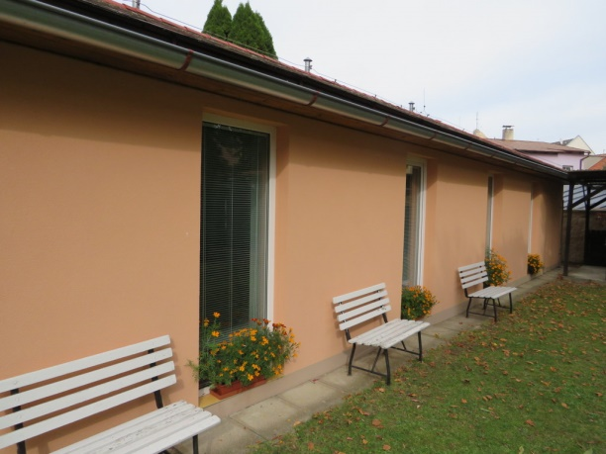
Opravená budova posilovny na školní zahradě

- Výroční zpráva o hospodaření za rok 2021

Název školy: Střední zdravotnická škola, Jindřichův Hradec, Klášterská 77/II
Adresa: Klášterská 77/II, 377 01 Jindřichův Hradec
Ředitelka: PhDr. Běla Picková
IČO: 00666718

Příjmy | celkem | 20 312 995,52 Kč
 | - hlavní činnost | 20 312 995,52 Kč
 | - doplňková činnost | 0,-- Kč
 | - dotace od zřizovatele | 20 088 161,50 Kč
 | - vlastní příjmy | 224 834,02 Kč
Výdaje | celkem | 20 293 820,22 Kč
 | - hlavní činnost | 20 270 361,65 Kč
 | - doplňková činnost | 0,-- Kč
Hospodářský výsledek | celkem | 19 175,30 Kč
 | - hlavní činnost | 19 175,30 Kč
 | - doplňková činnost | 0,-- Kč

Investiční výdaje: |  | 0,-- Kč
Neinvestiční výdaje: |  | 20 293 820,22 Kč
 | a. Náklady na platy pracovníků školy | 12 210 319,-- Kč
 | b. Ostatní osobní náklady | 125 476,-- Kč
 | c. Výdaje na zákonné odvody, FKSP a ONIV | 4 641 405,-- Kč
 | d. Ostatní provozní náklady | 3 316 620,22 Kč

Příloha: účetní výkazy
Zprávu o hospodaření vypracovala: E. Jandová

PhDr. Běla Picková, v.r.
ředitelka školy
Jindřichův Hradec 23. 9. 2022

Výroční zpráva o činnosti školy byla projednána a schválena školskou radou dne
14. 10. 2022

PhDr. Běla Picková, v.r.
ředitelka střední zdravotnické školy

V Jindřichově Hradci 14. 10. 2022

WWW Instagram Facebook

https://szsjh.cz/aktualne/1196-virtualni-prohlidka-skoly-2

- Příloha

Harmonogram školního roku 2021/2022

Září:
1. 9. - Zahájení, organizační pokyny
2. 9. - Organizační záležitosti ve třídách, BOZP 1. - 2. vyučovací hod. 2. a 3. ročníky
1. 9. - 3. 9. - Adaptační kurz 1. A a 1. B - třídní 1. A a 1. B
6. 9. - 9. 9. - Sportovně - branný kurz 2. ročníků - Mgr. A. Vondrášková
10. 9. - Návštěva planetária v J. Hradci - 2. ročníky
20. 9. - Srdíčkový den
28. 9. - Státní svátek

Říjen:
7. 10. - Burza škol Třeboň
21. 10. - Burza škol (VŠE) - ŘŠ, ZŘŠ, ved. odb. praxe
21. 10. - Den otevřených dveří SZŠ (10.00-17.00 hod.) - všichni inter. vyučující
28. 10. - Státní svátek
27. 10. a 29. 10. - Podzimní prázdniny

Listopad:
11. 11. - Pedagogická rada k 1. čtvrtletí - ŘŠ, ZŘŠ
12. 11. - Schůze rodičů v 15.30 - 17.00 hod. - třídní, vyučující
17. 11. - Státní svátek

Prosinec:
1. 12. - Nejzazší termín pro podání přihlášky k MZ 2022 - 4. A, 4. B
7. 12. - Den otevřených dveří SZŠ (13.00 - 17.00 hod) - všichni inter. vyučující
23. 12. - 2. 1. 2022 - Vánoční prázdniny; výuka od 3. 1. 2022

Leden:
24. 1. - Uzavírání klasifikace za 1. pololetí (do 13.00 hodin)
25. 1. - Pedagogická rada k 1. pololetí (v 15.00 hodin) - ŘŠ, ZŘŠ
31. 1. - Ukončení 1. pololetí, vysvědčení dle harmonogramu
29. 1. - Pololetní prázdniny

Únor:
4. 2. - Pololetní prázdniny

Březen:
14. 3. - 20. 3. - Jarní prázdniny

Duben:
14. 4. - 15. 4. - Velikonoční prázdniny
13. 4. - Pedagogická rada k 3. čtvrtletí (ve 13.30 hodin) - ŘŠ, ZŘŠ
22. 4. - Informativní schůzka rodičů a žáků (15.30 - 17.00 hodin)
26. 4. - Závěrečná pedagogická rada 4. A, 4. B (15.00 hodin) - ŘŠ, ZŘŠ
27. 4. - Poslední den výuky 4. ročníků
28. 4. - Poslední zvonění 4. ročníků, pasování 3. ročníků
28. 4. - Předávání závěrečných vysvědčení za 4. ročník, losování mat. dne
29. 4. - Konzultace v maturitních předmětech pro 4. ročníky

Květen:
2. 5. - Didaktický test z anglického jazyka (SČ MZ jaro 2022)
3. 5. - Didaktický test z českého jazyka a literatury (SČ MZ jaro 2022)
4. 5. - Didaktický test z německého jazyka (SČ MZ jaro 2022)
6. 5. - Majálesový volejbalový turnaj a majáles
10. a 11. 5. - Náhradní termín jednotných přijímacích zkoušek
9. 5. - 13. 5. - Praktická zkouška (OSN) třídy 4. A
16. 5. - 19. 5. - Praktická zkouška (OSN) třídy 4. B
23. 5. - 25. 5. - Ústní maturitní zkoušky profilové části MZ jaro 2022 třídy 4. A
30. 5. -1.6. - Ústní maturitní zkoušky profilové části MZ jaro 2022 třídy 4. B
31. 5. - Poslední den výuky 3. A a 3. B před odchodem na praxi

Červen:
1. 6. - 28. 6. - Odborná praxe 3. A a 3. B
9. 6. - Soutěž PP 1. A a 1. B - vyučující odborných předmětů
24. 6. - Uzavírání klasifikace za 2. pololetí (do 14 hodin)
27. 6. - Závěrečná pedagogická rada (ve 13.00 hodin) - ŘŠ, ZŘŠ
29. 6. - Příchod 3. A, 3. B z praxe
30. 6. - Ukončení školního roku

